Bogotá D.C
ACTA No. 14 DEL 14 DE JUNIO DE 2022
FECHA DE LECTURA Y APROBACION
DIA 21 /MES 06 AÑO 2022

SESION ORDINARIA

DESARROLLO

Siendo las 9:30 A.M del día 14 de junio de 2022, se reunieron los señores ediles virtualmente de la Junta Administradora Local de Mártires y con quórum deliberatorio y decisorio, se da inicio a la sesión Ordinaria con el siguiente orden del día el cual es aprobado por los ediles.

ORDEN DEL DIA

- Llamado a lista y verificación de quorum
- Lectura de Correspondencia
- Informe de Presidencia
- Proposiciones y Varios

.

1. LLAMADO A LISTA Y VERIFICACIÓN DEL QUÓRUM:

ASISTENTES: MARIO ALBERTO AVILA MARTIN
JOSE RODOLFO CASADIEGO MERCHAN
MANUEL COLLAZOS BARON
YESID ESPINOSA CHIA
DEEVIS GONZALEZ LOPEZ
CRISTIAN DAVEY RINCON OCHOA

2. LECTURA DE CORRRESPONDENCIA

PARA SEÑORES JUNTA ADMINISTRADORA LOCAL DE LOS MARTIRES
ASUNTO REF E-20211-405788 SOLICITUD DE DOCUMENTOS
DE CARMEN ELENA URBINA HINESTROZA

3. INFORME DE PRESIDENCIA

INTERVIENE EL EDIL YESID ESPINOSA CHIA (PRESIDENTE DE LA JAL DE LOS MARTIRES): tal como lo tenemos en la agenda ya definida hace dos semanas aproximadamente hoy martes 14 es la evaluación de la Rendición de Cuentas que presento el señor alcalde local para el 2021. Algún comentario al respecto con esta evaluación, alguno de los ediles tiene ya organizado y preparada esta evaluación que tenemos que hacer nosotros como corporación a la Rendición de cuentas del señor alcalde local.

Señores ediles voy a dar lectura a un pequeño documento que realice sobre la evolución de la rendición de cuentas que presento el señor alcalde local, el pasado 14 de mayo de 2022 en el colegio Agustín Nieto Caballero.

En el año 2021 es el año es que se debía cumplir aproximadamente el 25% de gestión y ejecución de presupuesto de lo que contempla el Plan de Desarrollo Local de Los Mártires, teniendo en cuenta que este primer año de ejecución, primer año de ejecución porque el Plan de Desarrollo Local 2021-2024 el Plan de Desarrollo Local un Nuevo Contrato Social y Ambiental para los Mártires Emprendedora, Diversa e incluyente, cuidadora sostenible y que dignifica a sus habitantes.

El Plan de Desarrollo Económico y Social Ambiental y de Obras pública de la Localidad 14, obras públicas que básicamente fue solamente de nombre porque no se vio una obra grande que impactara en la Localidad 14 de Los Mártires, teniendo en cuenta el informe de gestión del señor alcalde local primero que en el 2021 sufrió varios efectos negativos, básicamente como todos ya lo conocemos, el año 2020 que fue el último año del Plan de Desarrollo Local de la administración pasada y el año 2021 el primer año del Plan de Desarrollo Local de la presente administración.

Que este informe realizado por el alcalde local tuvo que incluir la gestión de nueve meses de la anterior alcaldesa que estuvo encargada doctora TATIANAPIÑEROS y que ejerció solamente como alcalde local desde el pasado 24 de septiembre del 2021.

Que la rendición de cuentas delos funcionarios públicos a cargo de entidades presupone la transparencia y debe dar información de sus funciones en el sector público como responsable del mismo y acceso amplio a la información además con ella se da la participación a la comunidad en general a la pide información y den explicaciones a la gestión y a su ejecución.

Segundo que en balance general del presupuesto no hubo no solo el presupuesto sino también de la gestión general un avance del 25% como debía ser, la cuarta parte de todo el Plan de Desarrollo Local y donde solamente en el informe ejecuto el 5.6% y se había contratado el 12.6% reflejando dentro de todas las localidades de Bogotá a ocupar el puesto número 18 en ejecución de presupuesto, puesto número 18 es casi de los últimos puesto en ejecución, pues básicamente es preocupante para la localidad 14 de los Mártires y para nosotros como corporación saber que de un presupuesto de las 20 localidades esta localidad estuvo entre los tres últimos puestos en su ejecución, no se explica en ninguna parte en esta rendición de cuentas la falacia y el porqué de esta poca ejecución de presupuesto y lo vio obviamente de la misma gestión.

Dentro del avance por programas resalta eficiencia en la atención de energías con un 34.2% que se supone es atención de ayudas para atención del Covid 19 como lo dije anteriormente el Covid 19 fue lo que básicamente afecto la ejecución presupuestal del año 2021 así como sucedió en el pasado 2020 que en su momento se manifestó, porque en su momento lo manifestó esta corporación fue una ejecución de forma desorganizada que se realizó y los pocos sectores que atendieron llegaron continuamente a las mismas comunidades que no fueron más de seis barrios de esta localidad básicamente fueron los beneficiados con estas ayudas, no solamente en mercados sino ayudas económicas.

Este informe de rendición de cuentas del alcalde local solo habla de avances en porcentajes pero no concreta ejecuciones como tal ni da testimonios de las personas que posiblemente se beneficiaron de todos los proyectos y programas para saber si realmente satisfacieron necesidades básicas e insatisfechas, solo comparó cifras de lo que se contrató y se ejecutó comparándolos con el Plan de Desarrollo que a la postre tuvieron que modificar por el rubro de atención al Covid 19, lo que llamaron en su momento cambio de presupuesto por urgencias manifiesta. Reitero urgencia manifiesta entregando ayudas en mercados, en apoyo económico y ayudas en poca reactivación económica que con tantos bombos lo proliferaron en esta localidad 14 de Mártires.

Reitero no muestran una población beneficiada, no muestran cuales son las empresas que se beneficiaron y cuáles son los empleados que teniendo un empleo antes del Covid 19 siguieron trabajando y recibiendo ayudas económicas por parte de su patrono con el apoyo del FDL de Los Mártires no muestra esa población beneficiada, no muestra los sectores y no muestra cuales empresas realmente tuvieron reactivación.

En el proyecto Jovenes con capacidades para proyecto de vida para la ciudadanía la innovación de trabajo del siglo XXI aparece con un avance del 20.7% sin mostrar lógicamente los testimonios de estos jovenes o empresas, cosa que realmente haré solicitando a la Alcaldia Local de Los Mártires un informe completo sobre este proyecto de apoyo económico y de reactivación económica ayudando y apoyando a las diferentes empresas.

Igualmente aparece en un bajo porcentaje ejecuciones que realizo la Alcaldia Local de Los Mártires en cuanto a capacitaciones, ni que decir de obras y vías por Ocho cientos Millones de Pesos de un contrato del 2020 en la administración del doctor RAUL ESTEBAN GARCIA y que a la fecha fue el único contrato que menciono el señor alcalde en su rendición de cuentas que estaba en liquidación y que está en las IAS para que investiguen a este ejecutor CON&CON por el no cumplimiento.

Igualmente, y lo dice en la rendición de cuentas hubo mejoras de rehabilitación en parques, se adelantaron por adición y prorrogas del contrato C0205 obras y mantenimiento a monto agotable de dos parques del barrio Santa fe por $175.000. 000, mi pregunta es porque hubo una adición y una prorroga anterior de los que habían hecho.

En vías igualmente con el poco presupuesto que dejo el Plan de Desarrollo Local para inversion en vías dice también en el informe de gestión que adelantaron dos procesos de contratación de la licitación pública 03 del 2021que habla de conservación de malla vial, espacio público y ciclo infraestructura a monto agotable, esta palabra de monto agotable lógicamente la tienen que colocar en cada uno de estos contratos más cuando corresponden a obra públicas con el fin de que definen determinada cantidad de obras.

Para terminar como edil de la Corporación veo que falto bastante información y en las gráficas que presentan solamente es el detalle sus intervenciones y no aparece ningunos proyectos, capacitaciones y demás así como no indican las modificaciones que al transcurrir de la ejecución de esta contratación se dieron por la necesidad de hacerlo en su momento para cada uno de ellas que en su mayoría hubo modificaciones en el transcurso del tiempo para terminar y salir avante con esto y el señor operador o los operadores liquidar esta contratación. Hubo bastante falta información y reitero este informe de gestión solamente se vio comparado con el Plan de Desarrollo Local que nosotros aprobamos en el mes de octubre del 2020 y desafortunadamente pues reitero el año 2021 fe atípico para la ejecución el Covid 19 para el sector público básicamente fue una disculpa para no ejecutar muchos recursos o para cambiar montos para invertir en lo que llamaron urgencia manifiesta. Algún comentario con respecto estamos en la evaluación de rendición de cuentas del alcalde local de Mártires el 14 de mayo del 2022. Este es el informe que yo he realizado como edil y como el trabajo que nos corresponde a todos y cada uno de nosotros como corporados.

INTERVIENE EL EDIL DEEVIS GONZALEZ LOPEZ: presidente muchas gracias, totalmente de acuerdo con su exposición muchas falencias ese tema que usted expone en los temas de los parques es un tema bastante importante que a la fecha no sabemos que ha sucedido.

Presidente le entrego a usted mi informe como presidente de la Corporación.

Quiero iniciar diciéndoles colegas que yo dividí este informe en cinco secciones

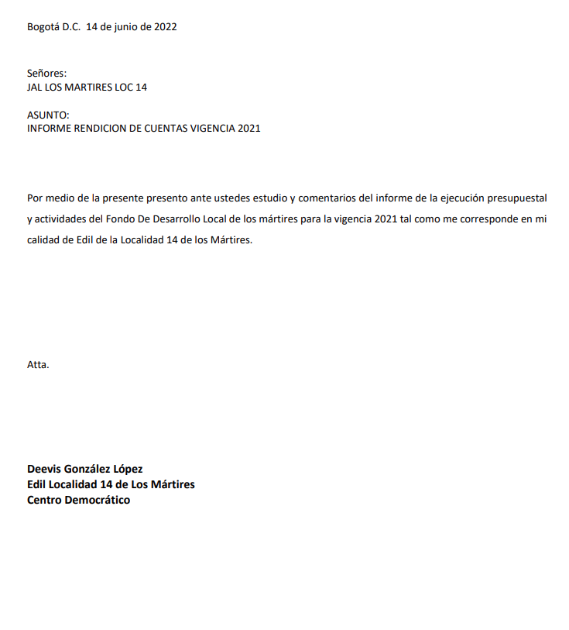
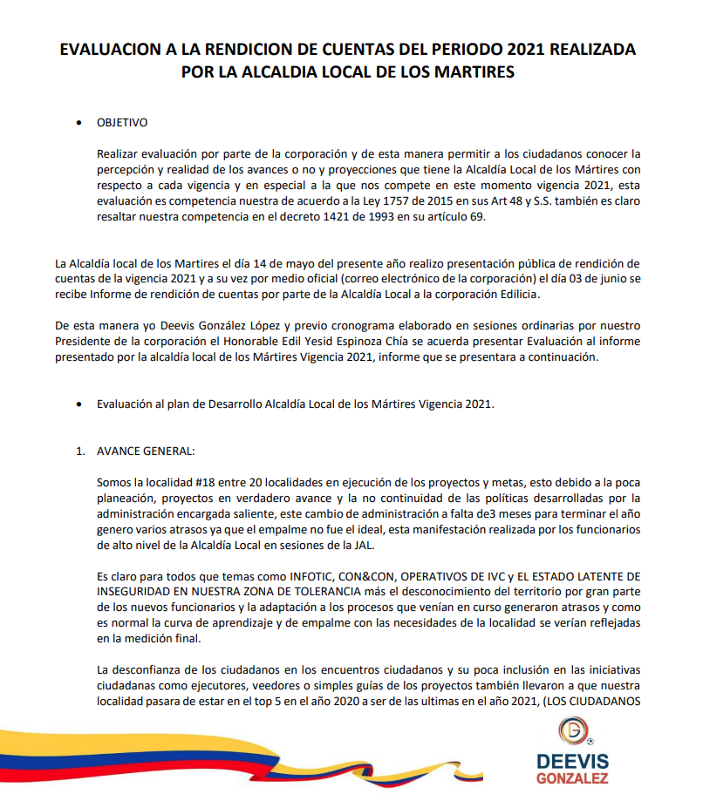
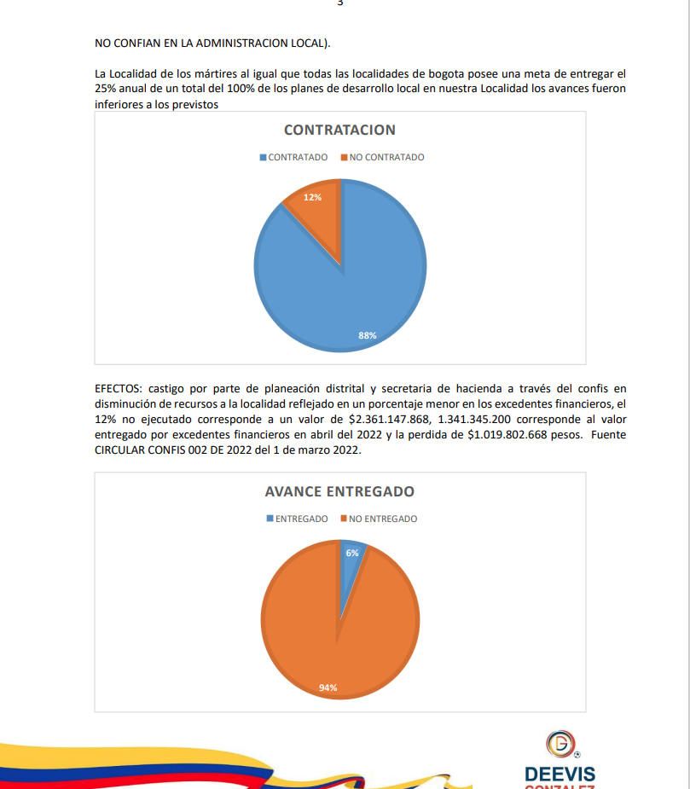
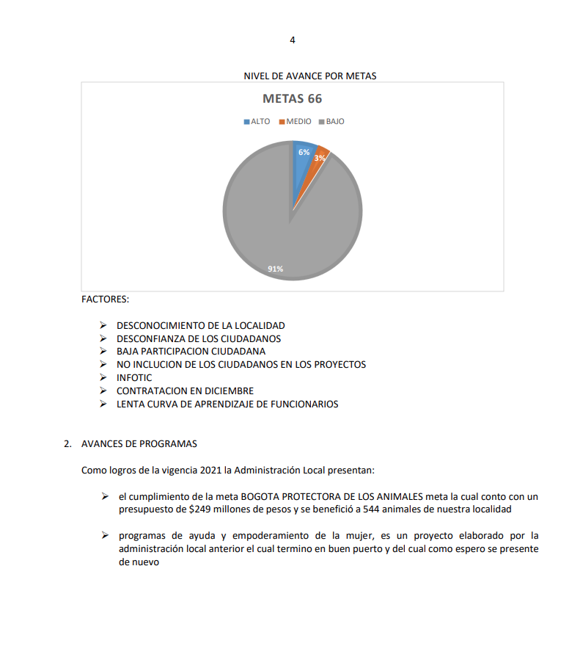
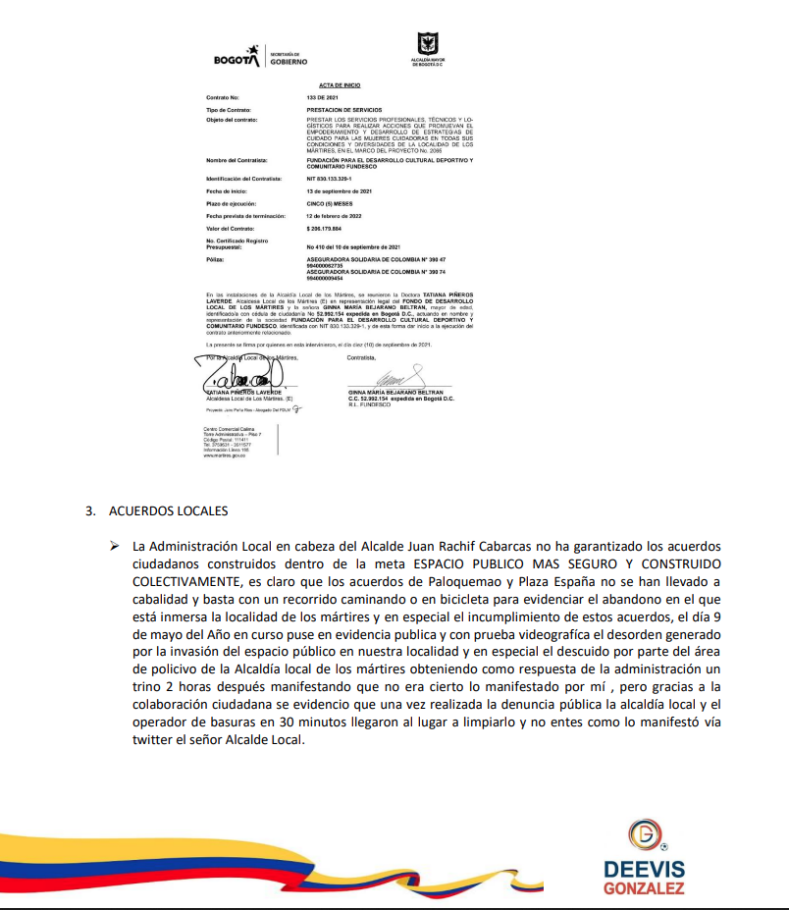
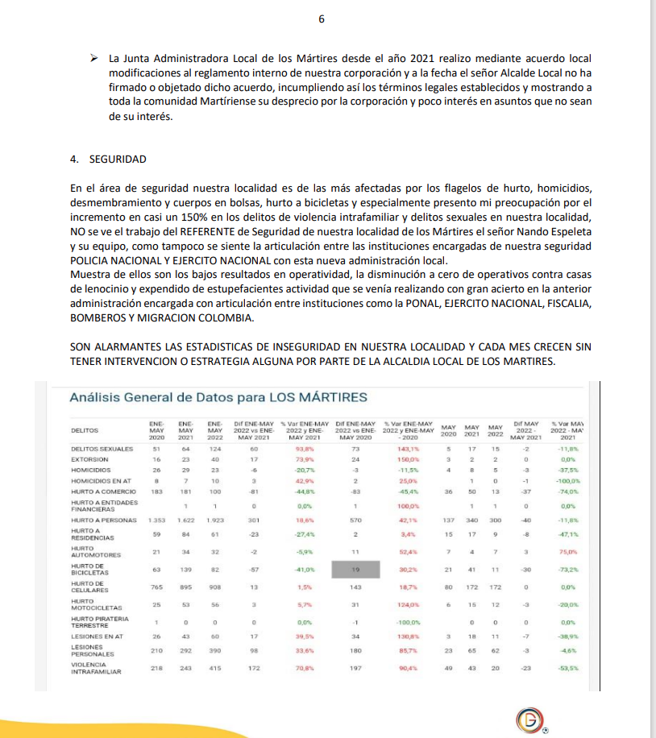
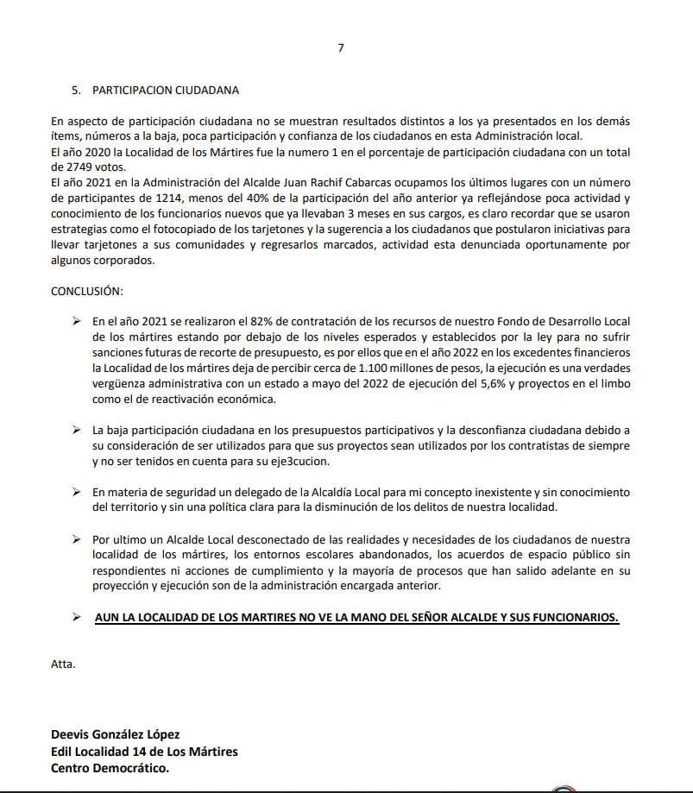

Señor presidente este es mi informe que le radico a usted, también lo radicare en la Secretaria de Gobierno porque la Localidad de los Mártires es una de las ultimas en ejecución, trabajo, políticas públicas y ha sido una vergüenza estos últimos nueve meses de administración en nuestra localidad. Gracias seño presidente.

INTERVIENE EL EDIL YESID ESPINOSA CHIA (PRESIDENTE DE LA JUNTA ADMINISTRADORA LOCAL DE LOS MARTIRES): a usted señor edil, si quería manifestar también de lo que usted comento yo tenía ya el documento aquí con respecto a supuestamente al contrato que hicieron de dos procesos del FDL licitación pública 003 del 2021 sabemos que la parte de obras, arreglo de vías fue el menor monto que el Plan de Desarrollo Local ha tenido en todos los tiempos de todas las administraciones en este Plan de Desarrollo Local no supera los Mil Doscientos Millones de Pesos y entonces si queríamos hacer una observación con respecto a este contrato de obra que dice fue licitación pública No. 003 del 2021 contratar a precios unitarios fijos para la modalidad de monto agotable las obras de actividades para conservación de la malla vial, espacio público y ciclo infraestructura de la localidad de los Mártires por $660.000.000 que yo recuerde y si alguno de los ediles lo recuerda me gustaría pues que nos informara no hubo una presentación oficial aquí de este contrato de $660.000.000 y como lo dije al principio de mi intervención no hay una relación de los IVC de las vías que supuestamente iban arreglar o de los sectores que iban arreglar porque es aquí lo están no solamente hablando de malla vial sino dice espacio público y ciclo infraestructura de la localidad, entonces si se pretende que esta corporación conozca cuales son los lugares precisos que intervino este operador este contratista que se llama Pavi Obras SAS con Nit 830073703.

Algún comentario por parte de los demás ediles con respecto a esta evaluación de rendición de cuentas del señor alcalde local.

INTERVIENE EL EDIL JOSE RODOLFO CASADIEGO MERCHAN: tres consideraciones sobre el objetivo y desarrollo de la sesión del día de hoy que es la evaluación de rendición de cuentas presentada por parte de la Alcaldia Local de Mártires en dias pasados y que es responsabilidad por parte de esta corporación que se debe hacer la lectura, estudio, análisis con respecto a la información presentada y exhibir dentro de este tipo de sesiones las impresiones que tengamos en la individualidad todos y cada uno de los colegiados de los señores ediles presentes.

El día de hoy voy hacer una intervención habiendo hecho la tarea de leer el informe, de leer las diapositivas de haber acompañado la realización de la rendición de cuentas en dias anteriores y efectivamente llega uno a unas conclusiones en donde sabe que los procesos de administración o la administración en general de la localidad y de la ciudad de Bogotá tienen y sufren unos coletazos derivados por las circunstancias de tiempo modo y lugar de desarrollo político actual.

Esta localidad no la ha tenido fácil en relación al ejercicio de administración a nivel general Bogotá no la ha tenido fácil esta ciudad tuvo unos procesos de naturaleza administrativa en varias localidades con respecto a lo que desde un principio fue ña escogencias de alcaldes locales no es secreto para nadie que en caso particular de la localidad de los Mártires paso solamente una persona en el primer ejercicio, llegan los componentes de pandemia se da l nominación en encargo de la doctora TATIANA PIÑEROS con respecto a liderar los procesos en esta localidad, despues de haberlo llevado por encargo también en la localidad de Bosa y desarrolla un encargo en esta localidad por un tiempo determinado tiempo en el que se atendieron las necesidades de pandemia, se atendieron las necesidades administrativas de solución inmediatas y se atendieron también algunos requerimientos y solicitudes de la comunidad con respecto al funcionamiento medianamente loable de una administración distrital y local que estaba atendiendo un interés general que eran solucionar los problemas derivados tanto de la pandemia en sus época más fuerte como en el descenso de las mismas curvas y tratando de llevar el timón del barco dentro de lo mejor posible con los y las funcionarios que ella decidió traer a la localidad porque tal vez esa ha sido una de las grandes críticas que se le ha hecho a los funcionarios que han liderado esta localidad, que han sido alcaldes locales y es efectivamente que los alcaldes que llegan pues generalmente llegan con su equipo de trabajo y pues no podemos dejar de recordar que la ex alcaldesa TATIANA pues llego con el equipo de trabajo que tenía en Bosa, gente que tampoco conocía la localidad que nos dimos cuenta en las sesiones que tuvimos para aquellas épocas, indudablemente el estilo de trabajo y el estilo de ejecución pues es personal derivado y sumido y ceñido a lo que la regla actual tiene con respecto a las formas de ejecutar la administración y poder funcionar dentro de la proyección de lo que se tiene para materializar en relación a lo que denotaba aquí el apreciado colega DEEVIS la administración de la participación y sobre todo un concepto que manejaron sobre mucho en campaña los queridos amigos y colegas verdes que era el famoso concepto del gobierno abierto por eso el tema de los diálogos ciudadanos y despues esos diálogos ciudadanos mutaron lo que hoy en dia se denomina la famosa participación ciudadana, participación ciudadana que forzaron en plena pandemia, no podemos dejar de recordar que si bien es cierto la pandemia o la tenemos nosotros materializada con las acciones de lo que todavía podemos llegar a recordad el famoso simulacro planteado el 18 de marzo de 2020 simulacro que duro casi seis meses con respecto a la atención derivada de lo que era la necesidad de la pandemia se lograron hacer acciones si de pronto el simulacro que se convirtió en confinamiento estricto y despues semi estricto y logro salvaguardar vidas sí, pero también este tipo de circunstancias tienen una inferencia con respecto a la forma de funcionar de la administración pública en todos los niveles.

Entonces hay oportunidades por medio de los cuales se logran unos acercamientos en algunas localidades hay unos compromisos que se hacen con los operadores para que algunas personas de los proponentes tengan la oportunidad de ingresar en la ejecutabilidad de su idea pero nunca a no ser que el que proponga tenga el musculo financiero para competir en franca li con los contratistas nunca van hacer posible que los procesos de contratación se vaya a vulnerar por una administración con el fin de complacer motivamente al proponente de una idea en presupuesto participativos si es medianamente posible de pronto participara en algún tipo que se generó por parte del operador, pero es realmente imposible porque si no entonces por llevarle la idea a las personas que incidentemente están creyendo que por proponer una idea tengan la obligación de ejecutar pues el que se va para la cárcel es el alcalde y todo su equipo por violar las normas de contratación, entonces veo lento y lo digo claramente actualmente en la oficina de participación y sobre todo de planeación de la Alcaldia hay un letargo con respeto a la materialización de los proyectos de presupuesto participativos 2021 que me parece a mí no fue expuesto dentro de ese informe pero que todos sabemos y todos los averiguamos, todavía presidente para que lo tenga ahí en el tintero no han terminado de llamar a la totalidad de proponentes de las propuestas que resultaron ganadora el año pasado, así sea con 1240 votos pero ahí hay gente que se dio la pela para que su propuesta pasara y no los han llamado y eso que demuestra que si no lo han llamado todavía no están en proyecciones ni en formulaciones o si están lo están haciendo sin contar por lo menos con la opinión de quien propuso su idea y la gano en la votación de presupuestos participativos, entonces lo dejaría para que todos y cada uno de los señores ediles independientemente de su proposición o de su intención echáramos la mano a esos sectores de participación y hagamos que no solamente en la individualidad sino en la colectivización de la representación politica que tenemos nosotros como ediles le hagamos un llamado a la administración local con respecto a este tema fundamental, no olvidemos que los presupuestos participativos dentro de lo que son la vigencia del presupuesto plurianual pues contienen la mitad del presupuesto de nuestra localidad entonces, presidente dejaría por ahí, yo la inquietudes que a nivel general veo yo de ese informe los que estuvimos allá nos dimos cuenta incluso desde lo vio usted desde tarima presidente que toco el tema del sonido ayudado por el señor Mina. Entonces creería yo que, de ahora en más visibilizar los hierros, pero también ser consciente de la naturaleza de los hierros. Muchas gracias presidente.
INTERVIENE EL EDIL DEEVIS GONZALEZ LOPEZ: yo lo mencione en mi intervención el proceso SIP 10 del 2022 dice suministro de dotaciones logísticas y de equipos especiales de protección a organismos de seguridad de la Localidad de Los Mártires y en las especificaciones dice descripción equipo de control de masas esa es la descripción este contrato ustedes los pueden revisar en el Secop, pero que serán equipos de control de masas, hay tocaría revisar ese tema para que cada uno lo revise de que se trata eso les dejo esa inquietud colegas. Muchas gracias.

INTERVIENE EL EDIL MARIO ALBERTO AVILA MARTIN: gracias señor presidente, los elementos más relevantes que veo en esta rendición de cuentas vigencia 2021 presentado por el alcalde local JUAN RACHIF CABARCAS RAHMAN en alcalde en su informe expone que para el caso de la Localidad de los Mártires en 2021 se programaron 40 metas de las cuales 38 es decir el 95% del presupuesto presentaron avances en la contratación y dos tuvieron avances aunque no fueron programadas en ese sentido yo hago una serie de alertas sobre lo que el señor alcalde llama contratadas y que podrían reflejarse en la meta, pero el mismo resultado de esas contrataciones en varios de los casos resulto desierto es decir la contratación no se efectúo, el llamado principal y la alerta principal es el componente en el Capítulo V el alcalde hace una distribución de sus principales logros y resultados obtenidos en este plan de desarrollo en base a esa supuesta ejecución del 95 % y lo divide en varias componentes. En componentes social, en salud, en cultura y demás.

En el componente educativo el alcalde dice que hizo un proceso de ejecución de la dotación de las sedes educativas urbanas mediante un contrato de dotación para cuatro sedes de la localidad de los Mártires de acuerdo con requerimientos técnicos reportados y priorizados pues él define ahí que se encuentra en proceso de ejecución la dotación de estos colegios y lo que se ve en el Secop junto con las otras dotaciones de la localidad que son por ejemplo la dotación a la casa de la juventud al CADMA, al CAISD y la dotación al Centro Crecer estas cuatro dotaciones por el proceso de subasta inversa y una mala planificación y diseño de la misma subasta por parte del funcionario de la alcaldía local de planeación pues estas cuatro subastas se caen y se declaran desiertas todas es decir este recurso, este presupuesto se cae y resulta desierto, esta contratación la intento de hacer de afán la administración local pero no le salió bien pero la coloca en este informe como que está en ejecución, que esta con las especificaciones técnica definidas y que debe culminar en lo corrido de este año, pero al resultar desiertas estas contrataciones pues lo más evidente es que no se logren y se caen, el alcalde local tendrá que volver hacer procesos nuevos de subasta, tendrá que ajustar los términos de lo que hizo de lo que su equipo proyecto para ver si esto más d e1500 millones de pesos en dotaciones que estaban ya avanzadas pero al llegar la nueva administración pues las modifico con el resultado de que se cayeron como tal, entonces yo personalmente no cuento esto como una ejecución de presupuesto, no lo cuento como un avance en el porcentaje de la meta cumplida porque ni si quiera el proceso de contratación pues se ejecutó bien. Eso en términos de las dotaciones.

También se observa en el caso de varios proyectos, varias metas que nosotros aquí e esta corporación vimos presentación pública de varios de esos contratos, pero así mismo no se vieron concentraciones de otras ejecuciones que se realizaron entonces así es muy difícil hacerle un control nos estamos enterando de la ejecución de metas como por ejemplo el tema de unas atenciones en los colegios, una ejecución de unos proyectos prevención a violencia dentro de las instituciones educativas pues que se realizó pero que esta corporación nunca se enteró, la misma directora del D.L.E tampoco pues informo aquí sobre esa ejecución en todas sus presentaciones aquí que siempre la dirección local de educación ha asistido aquí a esta corporación a brindar e informe sobre lo que está realizando la secretaria de educación y la misma dirección local y en ninguno aparece este informe sobre este supuesta capacitación a prevención de violencia realizado por los funcionarios de la Alcaldia Local en ocho de nuestros colegios de la localidad, entonces ese tipo de balance de exposiciones que hace aquí esta reiterado en muchas de ese informe.

En el componente de ambiente dice por ejemplo que se intervinieron los parques del barrio Santa fe y dela urbanización Santa fe III, pero nosotros aquí pues yo no vi aquí ninguna presentación aquí de que estos dos parques fueron intervenidos.

También vemos en el componente social en el programa de cultura ciudadana para la convivencia se ven unas estrategias que promovió el referente de seguridad con sus gestores de seguridad y convivencia contratado con dineros del FDL y donde establecen una serie de estrategias que tampoco yo como edil no las vi que son por ejemplo los territorios protectores, los CAI seguros, patrullando el barrio, encuentros comunitarios, d la Mano camínanos más lejos y mejor, la comunidad es nuestro mejor aliado, Ollas Micro tráfico, la Ollas solo para cocinar, en los Mártires trabajamos juntos contra el microtráfco e incluso incluyen aquí una estrategia como nos relativa la funcionaria de la secretaria de educación la doctora LUZ AMPARO la estrategia de entornos seguros en los colegios que es una politica que está construyendo la secretaria de educación junto con la Alcaldia Mayor de la estrategia Eco que ellos mismos han explicado acá el alcalde local la colocan como parte de la ejecución de su meta dentro de la meta de seguridad y dentro de lo que hicieron los gestores de seguridad contratados con presupuesto local, así mismo pues también coloca dentro de sus ejecuciones dentro de la meta del uso del espacio público algunas intervenciones que fueron gestionadas por otras entidades del distrito como fue la recuperación ambiental del separador de la calle 19 donde si bien lo menciona aquí que fue con el apoyo del jardín Botánico y el ejército nacional esto digamos no tiene nada que ver con el cumplimiento de la meta como tal que tenía planteada la localidad de hacer pactos para el uso del espacio público.

Eso en ese sentido que muchos de estos productos ejecutados nunca pasaron aquí por la supervisión de esta corporación a manera de presentación pública o de un informe antes de ser contratado, es decir fueron contratado directamente por la Alcaldia Local o el alcalde local de su momento y fueron de su resorte autónomo y sin ninguna consulta o previa socialización con esta corporación, veo también en el informe hay algo que me preocupa bastante y es el tema cuando hablan de los presupuestos participativos, veo un error conceptual del informe ya que al inicio del capítulo VI dicen que una de los principales logros obtenidos en esta gestión de este año 2021 es lo referente a la gestión pública local adelantada por el fondo y resalta el gran logro por ejemplo de que la Alcaldia Local de Los Mártires logro la participación de 1214 votantes en presupuestos participativos para la vigencia 2021 lograndose concretar 32 propuestas ganadoras de presupuestos participativos fase II que contaran con recursos comprometidos en la vigencia para un resultado del 100% de este periodo y pues hace una descripción más adelante como ellos han ejecutado las propuestas de los presupuestos participativos las 32 metas las describe en su capítulo VII por sector el punto es que estas 32 metas de presupuestos participativos que estamos evaluando corresponde es a la vigencia 2020 donde al final dice que es de la vigencia 2020 y que fue por una votación superior de casi 2700 votos para ese proceso de presupuestos participativos es decir dicen que la fase que le toco de votación de presupuestos participativos con esos 1200 votos dicen que el resultado de esa votación son 32 propuestas ganadoras que han ejecutado a satisfacción con la comunidad el asunto y como lo denotaban algunos compañeros es que eso es un error estas 32 metas corresponden al 2020, se están ejecutando efectivamente en el 2021, y el proceso que le toco a esta administración, es decir se desconoce la cifra a este momento de las iniciativas que hay a nivel local para la vigencia 2021 no se saben cuántas ganaron, cuantos fueron priorizados y el alcalde coloca entre su informe de gestión un proceso mezclado con otro proceso, una que le correspondía otra que no le corresponde. (no se entiende se escucha entre cortado el audio).

En el tema de participación esta administración prácticamente hizo un retroceso con lo conseguido en el año 2020 eso es bastante preocupante ellos en el tema de la ejecución de la meta de participación ciudadana ejecutan y asignan un contrato pero es un contrato que si bien ha sido adjudicado a un operador privado hasta al momento ya estamos en junio de 2022 este contrato fue adjudicado en diciembre del 2021 y ya corrieron siete meses y aun no tiene acta de inicio, aquí no hay un tema de ley de garantía, no hay un tema de nada porque el contrato está adjudicado mediante licitación pública simplemente el operador no ha querido iniciar porque el área de participación de la Alcaldia Local está totalmente poco funcional no han podido convocar a las distinta instancia de participación, juntas de acción comunal, consejo de propiedad horizontal y demás que son los beneficiados del proyecto y de los incentivos que tiene que dar este operador a estas expresiones organizadas pero al no haber inventario, al no haber responsable de estas instancia y demás pues no han dado acta de inicio pues vamos a esperar si en algún momento este operador vamos a ver si hace su presentación pública que tampoco la ha hecho. Y así varias metas de las cuales el alcalde local entre octubre y noviembre asigno a sus funcionarios estas licitaciones para que las abrieran en Secop para los proponentes generales del distrito.

Señor presidente estas son mis apreciaciones al informe como tal en detalle en los elementos que nosotros consideramos que no corresponden a la realidad o que merecen algún ajuste. Gracias señor presidente

INTERVIENE EL EDIL YESID ESPINOSA CHIA (PRESIDENTE DE LA JAL DE LOS MARTIRES):
Con mucho gusto colega MARIO AVILA, alguien más en este punto principal de informe de presidencia, donde estamos dando cada uno de los ediles la evaluación de Rendición de cuentas del alcalde local realizada el pasado 14 de mayo de 2022.

Entonces agotado este punto continuamos con el siguiente.

4.PROPOSICIONES Y VARIOS

INTERVIENE EL EDIL YESID ESPINOSA CHIA (PRESIDENTE DE LA JAL DE LOS MARTIRES): algún comentario en este punto.

Quiero comentar que esta mañana me reuní con dos funcionarios de la secretaria del Hábitat en la cual me dieron alguna información sobre gestiones que ellos están realizando en todas las localidades, están socializando informacion en todas las JAL para conocimiento de la Corporación ellos quedaron invitados para sesión permanente el próximo 7 de julio de forma virtual donde nos van a dar toda la información de gestiones de la secretaria del Hábitat, lo comento de una vez por si alguno de los ediles quiere formular preguntas para ese dia, pues que tengamos conocimiento que la secretaria del Hábitat es una entidad que no solamente ayuda a buscar vivienda para población vulnerable sino igualmente le colabora en subsidios entonces importante que lo sepamos.

Agotado el orden del día el presidente de la corporación el H. edil YESID ESPINOSA CHIA, levanta la sesión y convoca para mañana 15 de junio a las 7:30 a.m. de forma virtual

En Constancia firman:


EDIL YESID ESPINOSA CHIA
PRESIDENTE DE LA CORPORACION

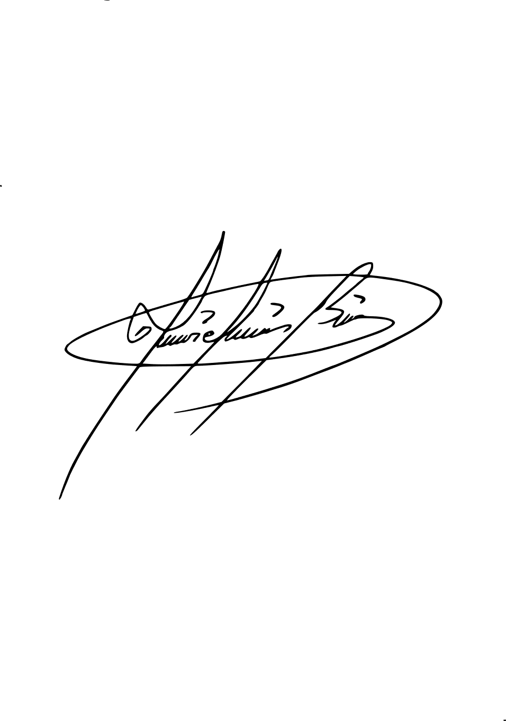
EDIL MILLER JONNJANIS RUIZ DIAZ
VICEPRESIDENTE DE LA CORPORACION


ARIS SEDITH CABARCAS
Apoyo Secretarial JAL de Los Mártires

